材化学院实验室安全检查通报-240403

2024 年 4月3 日，实验室管理人员对实验室进行了安全检查，发现下述实验室存有违反实验室安全管理规定的行为：
实验室 | 隐患描述 | 隐患照片 | 对应条款 | 整改完成时间/措施
敬德楼C505东 | 卫生脏乱，地上堆放较多纸箱。 | 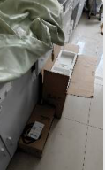  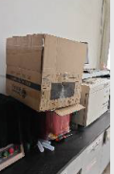 | 6.2.2 | 立整立改
敬德楼C509东 | 卫生脏乱，堆放较多纸箱。 | 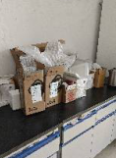 | 6.2.2 | 立整立改
敬德楼C508东 | 试剂柜未锁。 | 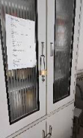 | 9.3.2 | 立整立改
敬德楼C506东 | 废液记录与实际存量不相符。 | 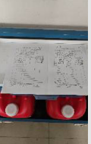 | 9.7.2 | 立整立改
格致楼B117 | 气瓶未固定。 | 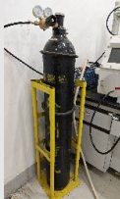 | 9.6.2 | 立整立改
格致楼B119 | 实验室放置折叠床。 | 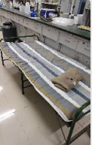 | 6.2.2 | 立整立改

